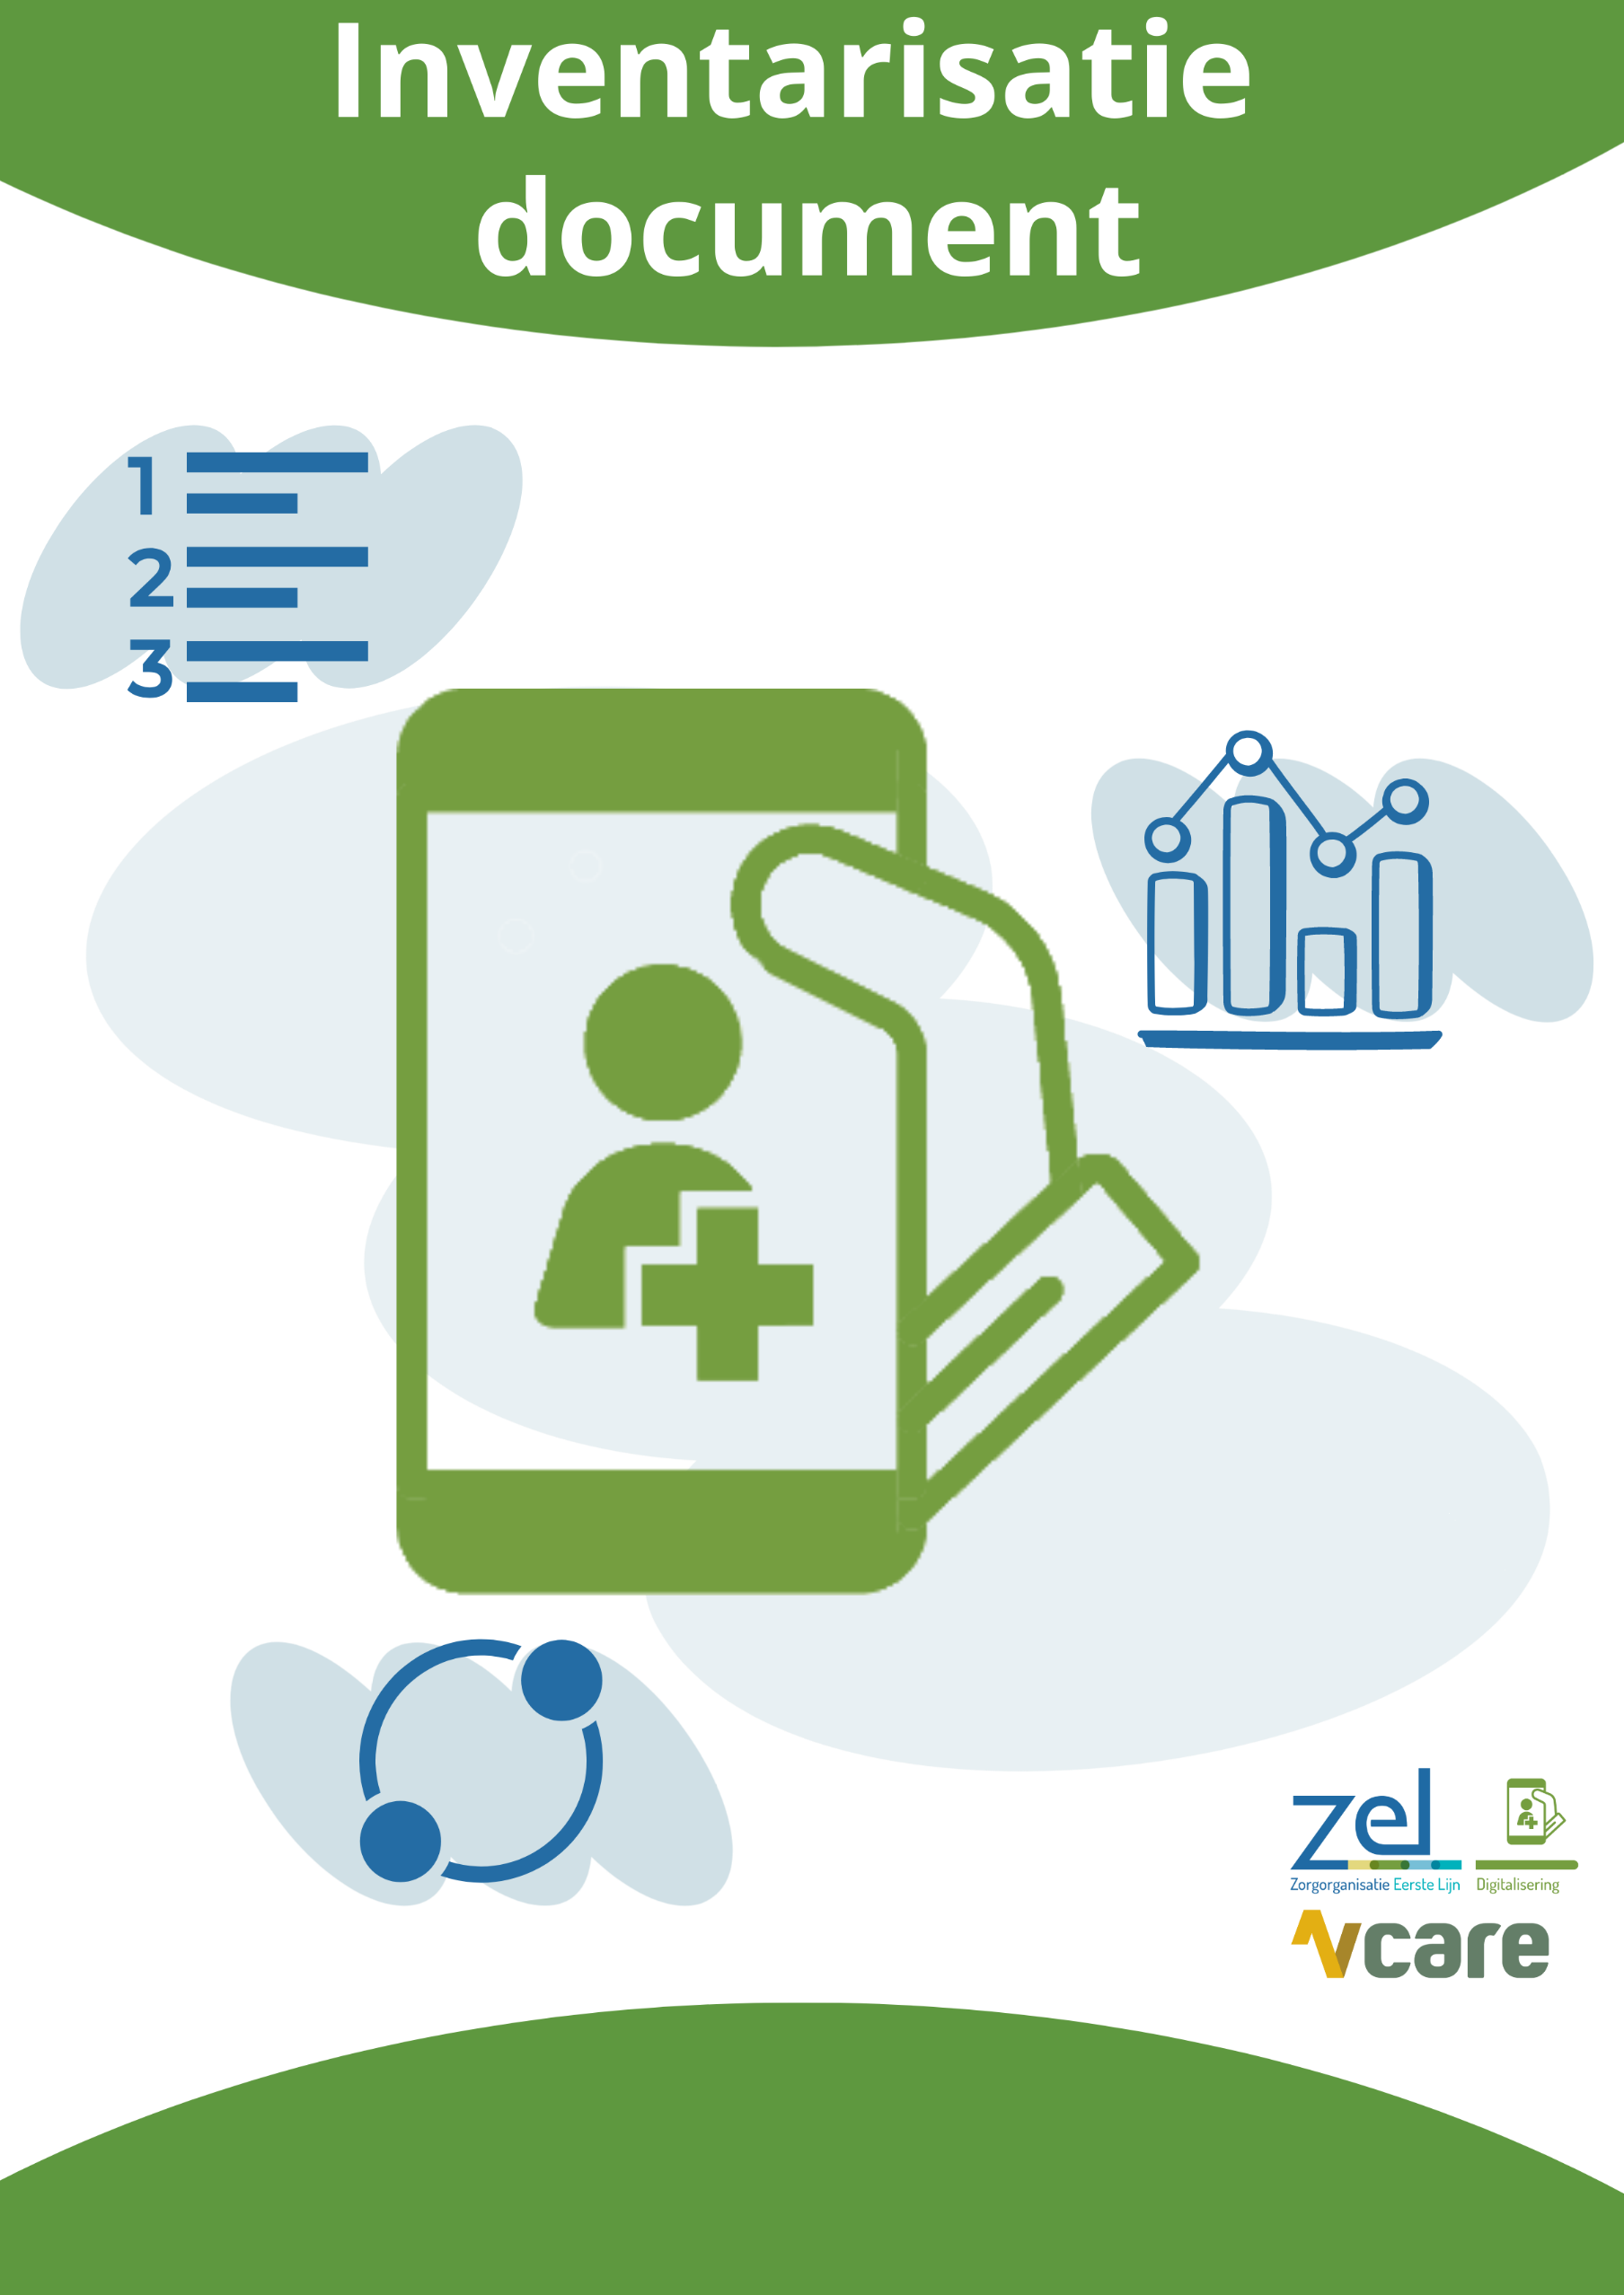

Naam huisartsenpraktijk
Contactpersoon
E-mailadres
Kvk-nummer
Adres
Huidige ICT-leverancier
Huidige telefonieleverancier
Praktijknummer
Spoednummer
Intercollegiaal nummer
Receptenlijn
Overige nummers
Einddatum lopende contract
Aantal ingeschreven patiënten
Totaal aantal medewerkers
Aantal algemene accounts (denk aan stagiaires, flexplekken)
HIS
Koppeling met HIS gewenst?

LET OP! Er kunnen door de koppeling extra kosten in rekening worden gebracht.
E-Zorgverbinding aanwezig
(Indien ja, graag huidige factuur meesturen)
Wilt u gebruik maken van Call Back:

Wilt u gebruik maken van MINDD:
(Let op: hiervoor heeft u de betaalde versie van MINDD nodig)
Wilt u gebruik maken van de Juvoly AI integratie bij Vcare? (verslaglegging telefonische gesprekken (SOEP) & transcriptie herhaalrecepten)
(LET OP! Deze module maakt geen deel uit van onze prijs-per-patiënt-propositie en brengt aanvullende kosten met zich mee)
Aantal Softphone gebruikers:
(app waarmee u via het Vcare platform overal en altijd bereikbaar bent, net als met een vast toestel)
Aantal vaste toestellen:
Aantal mono headsets (1 oorschelp):
Aantal stereo headsets (2 oorschelpen):
Aantal meeluisterheadsets:
Wilt u gebruik maken van Mobile Connect:

Alarmering noodknop toestel gewenst?
Wilt u samen met een andere praktijk in 1 company? (Waarnemen voor elkaar)
Heeft u een gezamenlijk infrastructuur?


Zijn er nog algemene bijzonderheden? |  | 